（SB0G）顾客特殊要求
更新项目序号 | 更新项目名称 | 更新时间 | 客户协议编号
预审部分 | 1.4）；2-4 | 20240105 | 311405泰雷兹产品EQ问题交流确认罗孝贤2023-11-24顾客质量要求评审表
共用部分 | 3.孔5）；9.其他1） | 20240105 | 311405泰雷兹产品EQ问题交流确认罗孝贤2023-11-24顾客质量要求评审表
预审部分 | 1 | 20230426 | 311405上海电气泰雷兹交通自动化系统有限公司--客规王丽平2023-03-20顾客质量要求评审表
CAM部分 | 1-2 | 20230426 | 311405上海电气泰雷兹交通自动化系统有限公司--客规王丽平2023-03-20顾客质量要求评审表
共用部分 | 1-8 | 20230426 | 311405上海电气泰雷兹交通自动化系统有限公司--客规王丽平2023-03-20顾客质量要求评审表
备注：更新的内容以蓝色字体显示。

共用部分：
1.标记
- 客户无要求时，添加我司全套标记，周期，以及批次号。
2）标记不能添加在焊盘或者孔的下方
2.线路
- 不能随意移线和更改图形设计
- 线路间距公差+/-0.038mm（1.5mil），线宽公差+/-0.038mm（1.5mil）

3.孔，焊盘
- 孔铜要求按照IPC3级标准
- 客户要求SMT焊盘之间要设计阻焊桥，如果客户设计文件没有添加，则需要我司自行添加
3)通孔孔环按照IPC3级标准
4）盲孔孔环要求：表面有盖铜设计的盲孔孔环最小50μm，无盖铜设计的不允许破环
5）当NPTH孔与铜间距不足时，允许削铜保证NPTH不露铜，无需EQ

4.阻焊，字符
- 客户无要求时，阻焊默认为绿色
- 客户无要求时，字符默认为白色
3）导体上的阻焊厚度12.7μm~38.1μm
4）当表面处理为沉银，沉锡或者OSP时，不允许过孔塞孔

5.表面处理
1）喷锡：焊盘上的锡厚最小2.54μm，孔内1.27~2.54μm；pitch最小的焊盘上的平均锡厚为19.05μm
2）沉金：金厚＜0.1μm（常规0.05~0.07μm），镍厚5~7μm，非贴装焊盘或者不容易上镍的地方按照4~7μm
3）沉锡：锡厚≥1.2μm
4）无要求时，表面处理按沉金

6.翘曲度：有BGA焊盘的板翘曲度最大0.5%，有CAG,CSP，Flip-chip设计的翘曲度最大0.3%，其他的设计按最大0.7%

7.验收标准：IPC3级

8离子污染度≤0.3μgNaCl/cm²(此要求为宜兴能力，超广州能力)

9.其他
1） 当客户提供了表面完成铜厚，没有明确指明其为最小表面完成铜厚或者没有提供铜厚公差时，按照IPC3级标准要求的最小表面完成铜厚控制（客户会提供基铜厚度）

预审部分：
- 叠层
1）客户无要求时，内层基铜为1OZ,外层基铜0.5OZ.
2）sola/Polyclad PCL-370HR为首选材料，下表列出了客户认可的其他材料。设计叠层时，至少要使用两层(2层或更厚)的层压板。
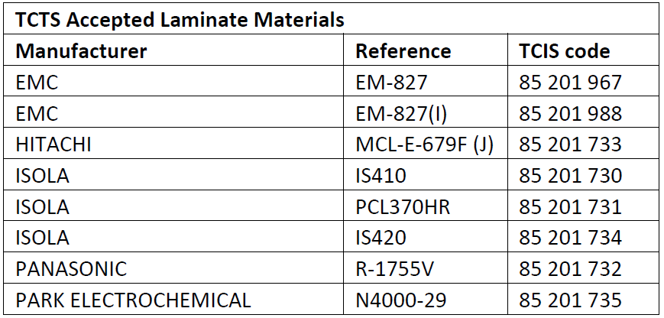
3）层间介质厚度≥80μm
4）叠层阻抗优先适用2张PP，层间厚度要满足客户要求的厚度，其厚度为最小值要求，叠层阻抗需要确认，修改的项目需要在叠层中使用特别的红框标识出来；
2.孔
1）客户设计重孔的需要EQ确认处理方式，不能随意删除任何孔
3.字符
1）客户设计字符在孔内或在开窗上，不能随意削字符，需要与客户EQ确认
4.EQ制作要求
1）EQ确认邮件主题及附件的命名规则为：“EQ确认轮次+客户料号（客户板卡号）+兴森生产型号”
2）为保证EQ存档的全面，所有的附件都要插到EXCEl中；
3）不能另外使用附件，不能再邮件中沟通确认，无法满足的特殊情况需单独提出来。
4）.每个客户料号最终的EQ结果要进行汇总，且按照客户命名要求命名后发送给客户存档

CAM部分：
- 电测
- 开路电阻最大10Ω，最大测试电流100mA，测试电压最小100V
- 电测后要加盖电测章，电测章不能盖在焊盘和孔的下方
2.不允许补线

